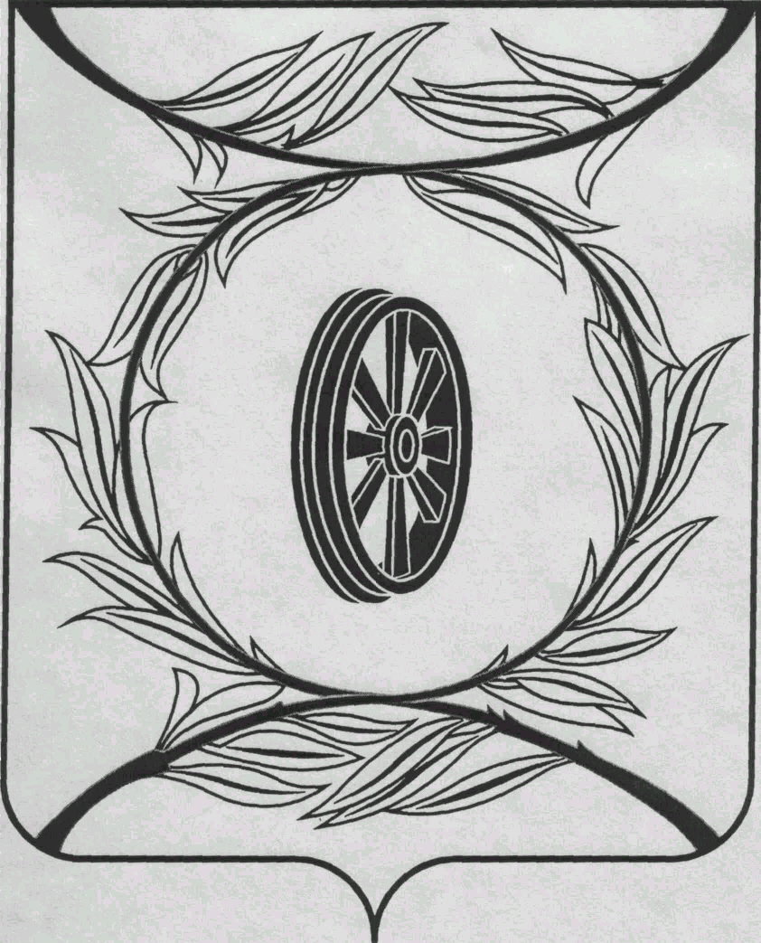  СОБРАНИЕ ДЕПУТАТОВ  КАРТАЛИНСКОГО  МУНИЦИПАЛЬНОГО РАЙОНА  457351, Челябинская область  город Карталы, улица Ленина, 1  телефон/факс : (835133) 2-20-57  от 24 марта 2021 года №86  телефон : (835133) 2-28-90  от ____ января 2014 года №_____ | Депутатам  Главам поселений  Докладчикам  Приглашённым

Уважаемые докладчики, прошу Вас, предоставить информацию и проект решения по 8-ой сессии, находящимся в Вашей компетенции, в Собрание депутатов до 19 марта 2021 года на бумажном и электронном носителе.
Направляю Вам повестку 8-го заседания Собрания депутатов Карталинского муниципального района, которое состоится 25 марта 2021 года в 11-00 часов местного времени в большом зале администрации Карталинского муниципального района. Прошу не планировать командировки и другие мероприятия в этот день.

- О выполнении плана мероприятий за 2020 год по реализации основных положений Послания Президента Российской Федерации Федеральному Собранию Российской Федерации и Послания Губернатора Челябинской области Законодательному Собранию Челябинской области (Ломовцев С.В., Крысова Т.С.), Михайлова Т.С., Постолов П.А., Губчик О.В.).
- Об отчёте о работе Собрания депутатов Карталинского муниципального района за 2020 год (Слинкин Е.Н.).
- О назначении и проведении публичных слушаний по проекту решения Собрания депутатов Карталинского муниципального района «Об исполнении бюджета Карталинского муниципального района за 2020 год» (Слинкин Е.Н.).
- О внесении изменений в Решение Собрания депутатов Карталинского муниципального района от 24 декабря 2020 года №37 «О бюджете Карталинского муниципального района на 2021 год и на плановый период 2022 и 2023 годов» (Свертилова Н.Н.).
- О работе муниципального учреждения здравоохранения «Карталинская городская больница» за 2020 год (Губчик О.В.).
- Об итогах диспансеризации, профилактических осмотров взрослого населения и медицинских осмотров несовершеннолетних Карталинского муниципального района в 2020 году. Планы на 2020 год. (Губчик О.В.).
- О готовности агропромышленного комплекса района к весенне-полевым работам (Постолов П.А.).
- Об отчёте об итогах работы Муниципального учреждения «Комплексный Центр социального обслуживания населения» Карталинского муниципального района за 2020 год (Протасова Е.В.).
- О выполнении за 2020 год муниципальной программы «Внесение в государственный кадастр недвижимости сведений о границах населённых пунктов Карталинского муниципального района Челябинской области на 2017-2023 годы (Ломовцев С.В.).

- О выполнении за 2020 год муниципальной программы "Поддержка и развитие малого и среднего предпринимательства на территории Карталинского муниципального района на 2019-2021 годы" (Максимовская Н.А.).
- О выполнении за 2020 год муниципальной программы "Организация отдыха, оздоровления и занятости детей и подростков в Карталинском муниципальном районе на 2019-2023 годы» (Михайлова Т.С., Крысова Т.С.).
- О назначении и проведении публичных слушаний по проекту решения Собрания депутатов Карталинского муниципального района «О внесении изменений и дополнений в Устав Карталинского муниципального района» (Бакатнюк М.Ф.).
- О присвоении звания «Почётный гражданин Карталинского муниципального района» Гогиберидзе Д.Р. (Слинкин Е.Н.).
- О внесении изменений в Положение «О муниципальных правовых актах Карталинского муниципального района (Макарова Г.Р.).
- О внесении изменений в Решение Собрания депутатов Карталинского муниципального района от 24.12.2020 года №44-Н (Селезнёва Е.С).
- Об утверждении Перечня недвижимого и движимого имущества, находящегося в собственности ОО «Газпром трансгаз Екатеринбург», передаваемого в собственность Карталинского муниципального района» (Селезнёва Е.С).
- Об утверждении Положения «Об аренде имущества, находящегося в муниципальной собственности Карталинского муниципального района (Селезнёва Е.С).
- Об утверждении методики расчёта арендной платы за пользование имуществом, находящимся в собственности Карталинского муниципального района (Селезнёва Е.С).
- О назначении на должность аудитора Контрольно-счётной палаты Карталинского муниципального района (Е.Н.Слинкин).
- Разное.

Председатель Собрания депутатов
Карталинского муниципального района Е.Н.Слинкин

